Bild des Tiles

Hextraction Wood Tile GPN21
Contact: Nikolai
Projectstatus: 

Danksagung
Danke an den YouTuber Zack Freedman für das erstellen und und veröffentlichen (MIT Lizenz) des Spieles.

Video
Demo or creation Video

Ziele
- Erstellung eines Funktionsfähigen hextraction tiles aus holz
- Link zu diesen Artikel auf die Unterseite per QR
- edles holz und Finish
- verteilen der tiles an Mitspieler auf der GPN 21

Umsetzung
Die Umsetzung erfolgte unter Hochdruck am Dienstag Abend bevor es Mittwoch zur GPN ging. Aus Ermangelung von passenden Werkzeug wurde kurzfristig improvisiert.
Dadurch wurde von der geplanten Umsetzung in mehreren punkten abgewichen. Aus den geplanten Akazien Holz wurde eine Multiplex platte und aus den gelaserten Holz Unterteil eingravieren QR Code wurde ein 3D gedrucktes Unterteil mit QR Label aufgeklebt.
- Platte auf langen streifen in Richtiger Länge zurecht sägen
- Mit einen 12mm Schaftfräser die Nut herausarbeiten
- Den Streifen in annährend quadratische teile zersägen
- Das Template Tile per doppelseitigen Tape aufkleben
- Am Tellerschleifer anhand des Templates das Tile zurechtformen
- Von hand mit schleifpapier ancharbeiten
- Die Ankerplatte 3D drucken
- Die Ankerpaltte aufkleben mit doppelseitigen

Bilder
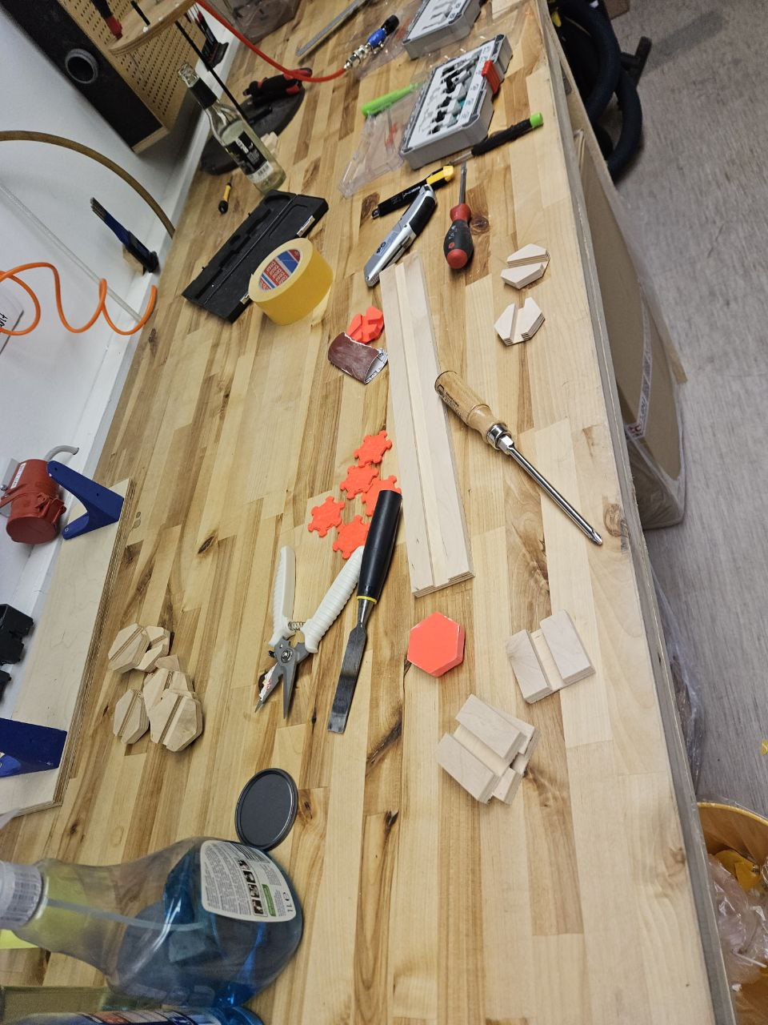 Wood working
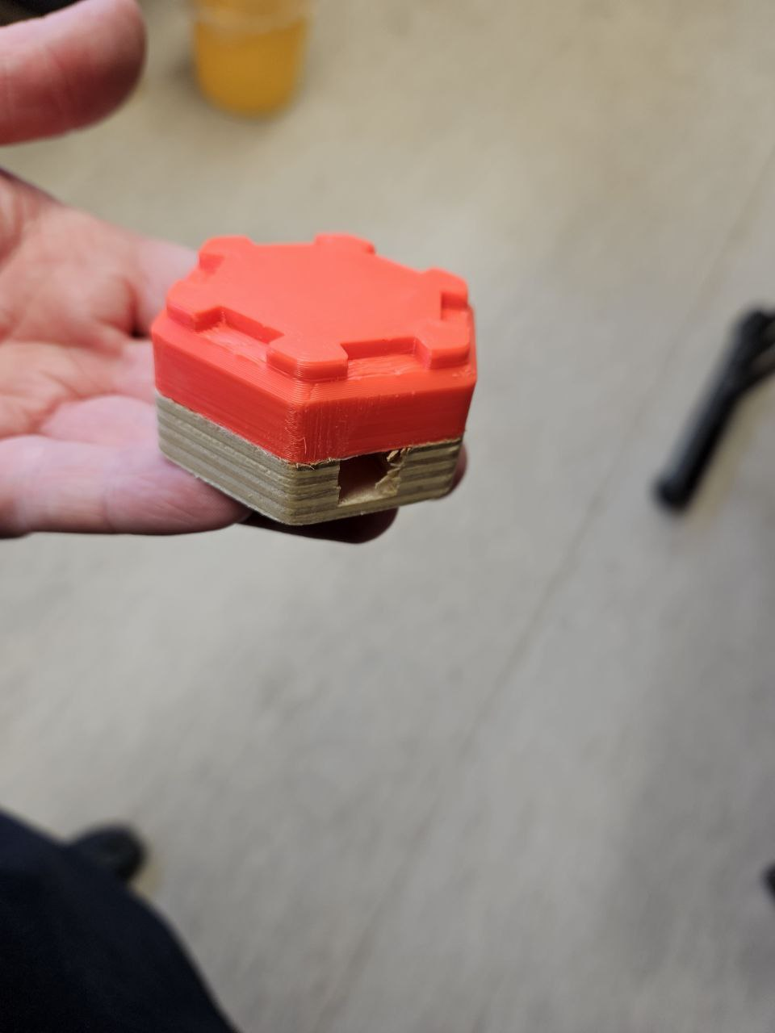 Tile and Tempalte

